עזר לצבי

פסולי המוקדשים, סכין מקדש

קרבנות – סכין מקדש

תוספות זבחים

מנחות עח:

מפניני הרב עמ' רג

תוצאות חיים לר' מנחם זעמבא – בדברי הב"י בנס חנוכה (קישור)
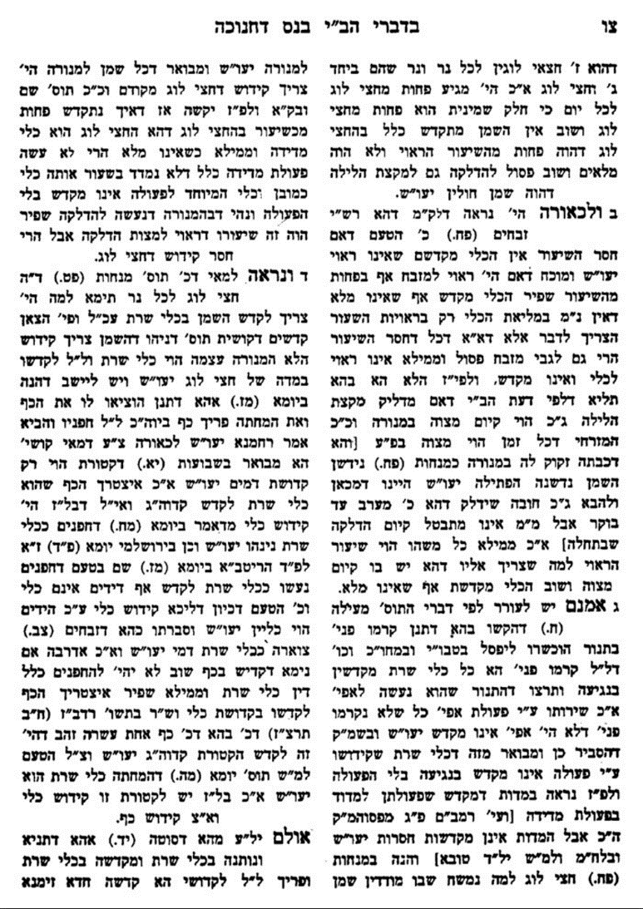
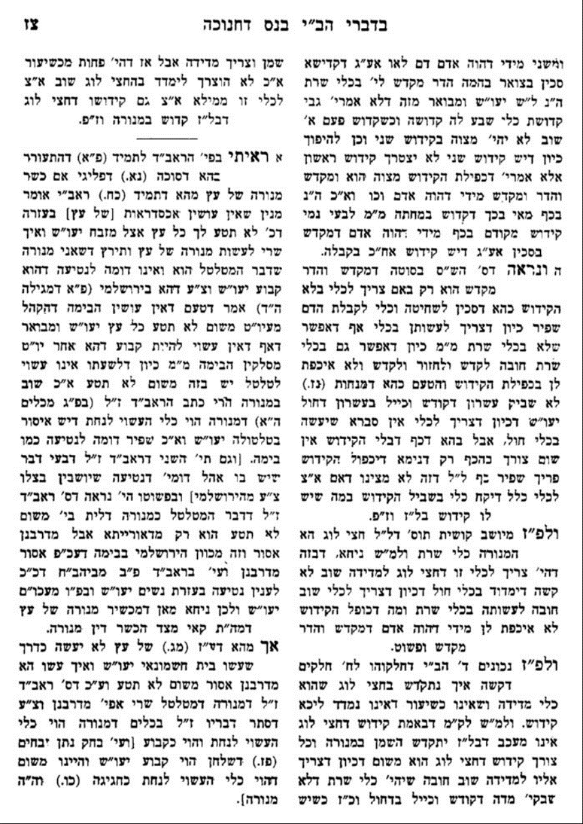
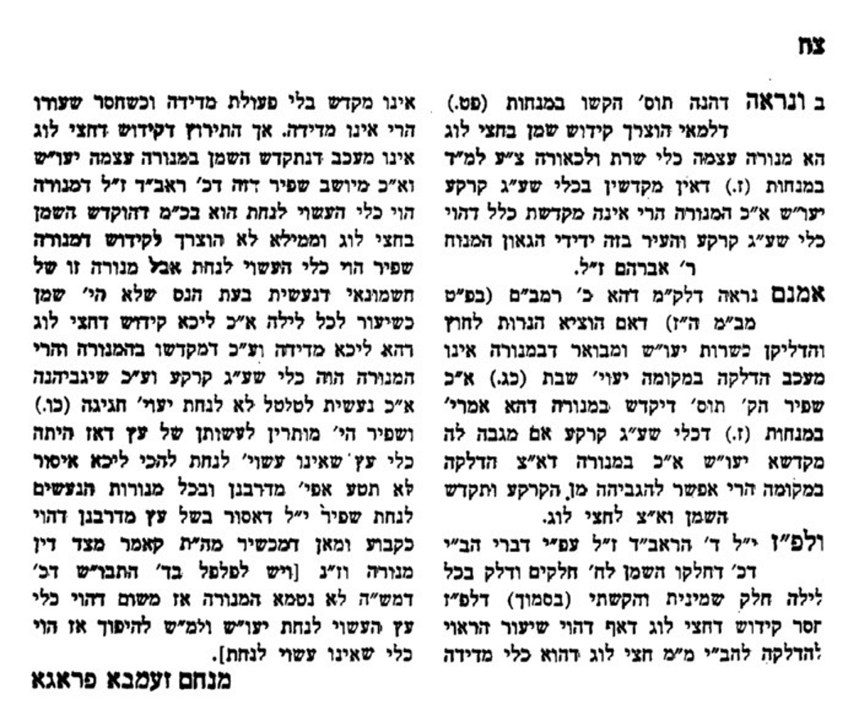

חוסן יוסף אות סח בהערות של הרב לייזר סילבר
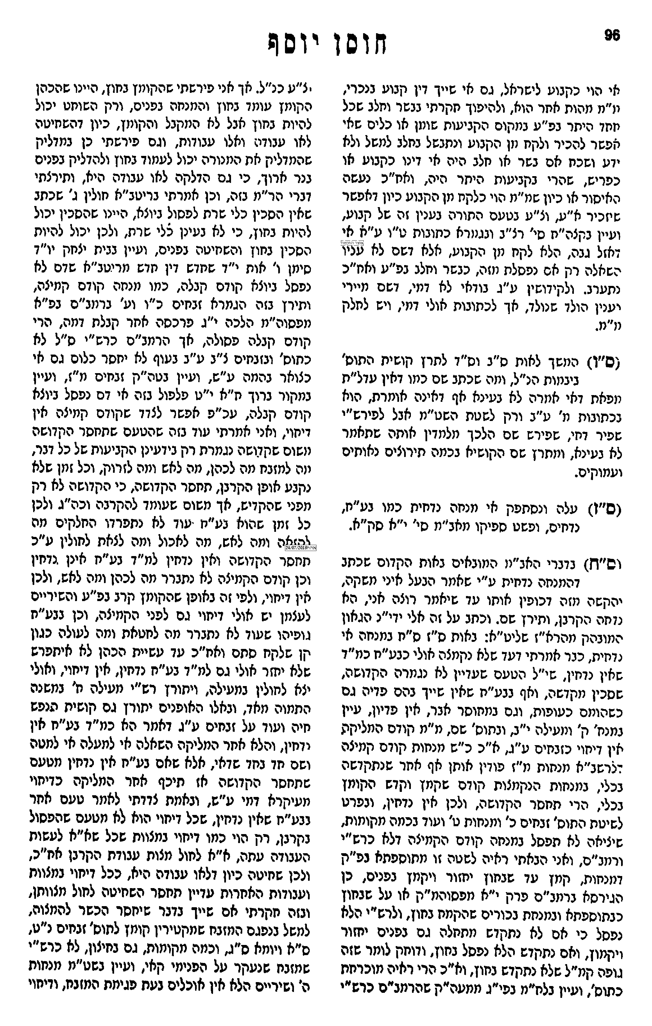
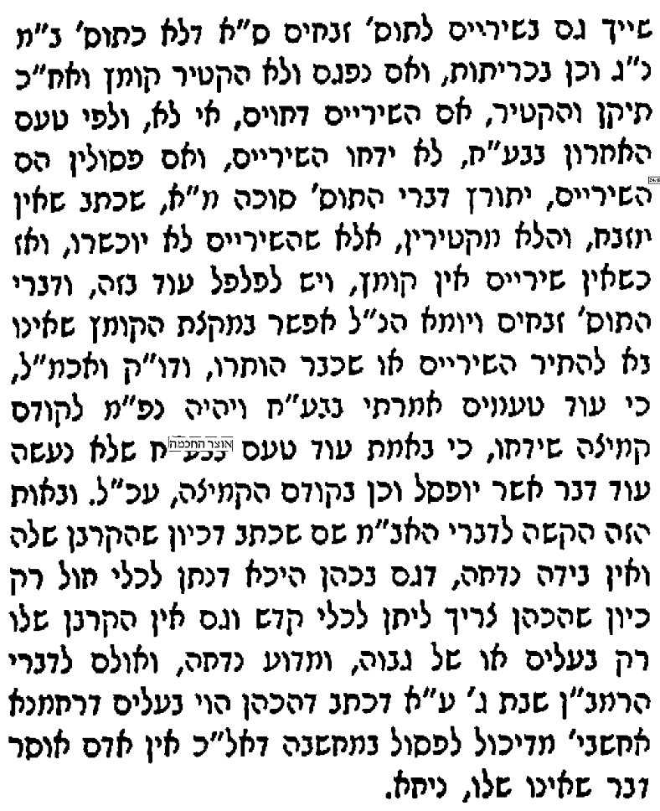

מסורה חוברת כב עמ' יא (קישור)

רש"י סוטה ו: ד"ה קדש הקומץ
שקמצה ונתן הקומץ בכלי שרת קדש בקדושת קומץ שהמנחה טעונה ארבע עבודות כנגד ארבע עבודות של דם זבחים קמיצה מתוך כלי שרת כנגד שחיטה שהסכין של כלי שרת מקדש את הדם ומתן כלי להקדיש הקומץ בכלי שרת שני כנגד קבלת דם הולכה כנגד הולכה והקטרת הקומץ כנגד זריקת הדם.

מודפס בסוף הספר בכמה מהודרות

